Brukertest Objektmodul – marineevertebrater

27/6-18
Testgruppe:
Bjørn Petter Løfall & Karstein Hårsaker

DS/MUSIT:
Stein Olsen & Eirik Rindal

Formål:
Hensikten med dagens test er å se om det som er utviklet av funksjonalitet stemmer med brukernes forventninger og behov.

Det er 3 områder som skal testes: Takson, Sted og person. Ingen av disse områdene er ferdig programmerte med all funksjonalitet, men man har kommet så langt i utviklingen at man har nok til å få en ide om hvordan det blir.

Testen foregår på:
https://musit-utv.uio.no

Test av takson:
Logg deg på basen med en nettleser du liker å bruke (ikke explorer).
- Velg en samling du vil jobbe i (f.eks. karplanter)
- klikk på magasin
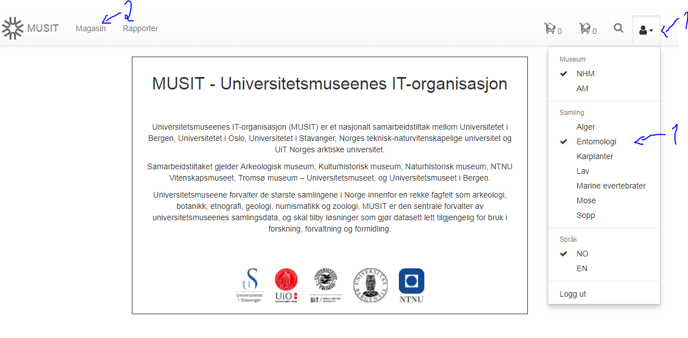
- Gjør endring i URLen:
Fra:
https://musit-utv.uio.no/museum/4/collections/ba3d4d30-810b-4c07-81b3-37751f2196f0/magasin
til:
https://musit-utv.uio.no/museum/4/collections/ba3d4d30-810b-4c07-81b3-37751f2196f0/classEvents
dvs. bytt ut magasin med classEvents

Du skal da få opp denne siden:
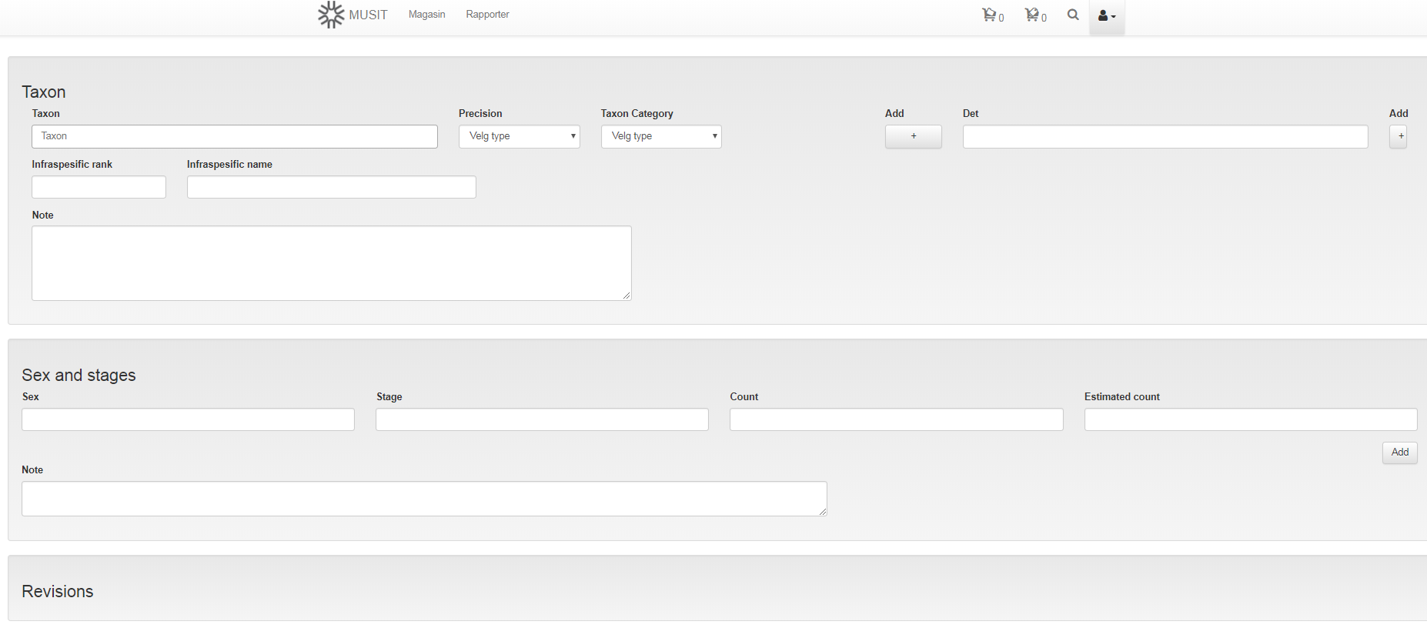
- Register følgende informasjon:
Navn: Mycetophila fungorum
Det: Eirik Rindal
Note; ‘Stor og fin
- Trykk på F5 (refresh)
- Register følgende informasjon:
Navn: Carex amblyrhyncha x Taraxacum cf. longicuspis
Det: Bjørn Petter Løfall
- Trykk på F5 (refresh)
- Register følgende informasjon:
Navn: Daphnia ambigua
Det: Karstein Hårsaker
Infraspesific rank: Rase
Infraspesific name: alba

SEX: F
Stage: imago

Test av sted:

Logg deg på basen med en nettleser du liker å bruke (ikke explorer).
- Velg en samling du vil jobbe i (f.eks. karplanter)
- klikk på magasin
- Gjør endring i URLen:
Fra:
https://musit-utv.uio.no/museum/4/collections/ba3d4d30-810b-4c07-81b3-37751f2196f0/magasin
til:
https://musit-utv.uio.no/museum/4/collections/ba3d4d30-810b-4c07-81b3-37751f2196f0/place

dvs. bytt ut magasin med place
Du bør nå få opp denne siden:
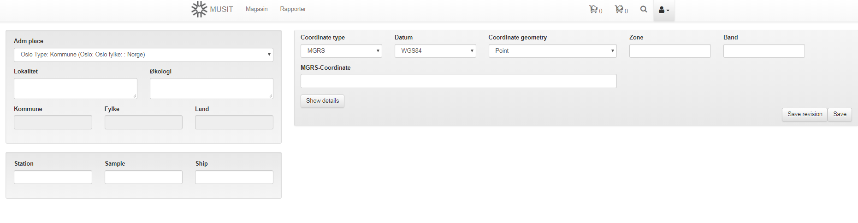

- Adm place, her kan du ikke skrive inne informasjon enn, men det kommer senere
  - Velg Drammen fra nedtrekksmenyen og observer hvordan skyggefeltene endrer seg.
  - Skriv inn:
Lokalitet: Spiralen, øst for stabburet
Økologi: Vått, med snev av ørken
- Fyll inn data på Ship, sample, og Station
Station: 12
Sample: 533-2018/KH
Ship: Titanic
- Koordinater
Register følgende koordinat:

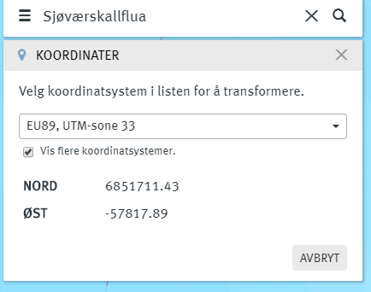

- Trykk på F5 (refresh)
- Register følgende koordinat:
UTM: Sone 32V Ø 296871 N 6821355
- Klikk på Save
- Klikk på Show details for å se koordinatet
- Gjør en revisjon
  - Endre koordinater til
MGRS: 32V MQ 5597,0562 WGS84
- Klikk Save revisjon
- Legg informasjon om høyde osv.:
Altitude: 120 feet
Depth: 54 Meters
Coordinate source: Other
Precition 10 km

Test av Person:

Logg deg på basen med en nettleser du liker å bruke (ikke explorer).
- Velg en samling du vil jobbe i (f.eks. karplanter)
- klikk på magasin
- Gjør endring i URLen:
Fra:
https://musit-utv.uio.no/museum/4/collections/ba3d4d30-810b-4c07-81b3-37751f2196f0/magasin
til:
https://musit-utv.uio.no/museum/4/collections/ba3d4d30-810b-4c07-81b3-37751f2196f0/person

dvs. bytt ut magasin med person

Du bør nå få opp denne siden:
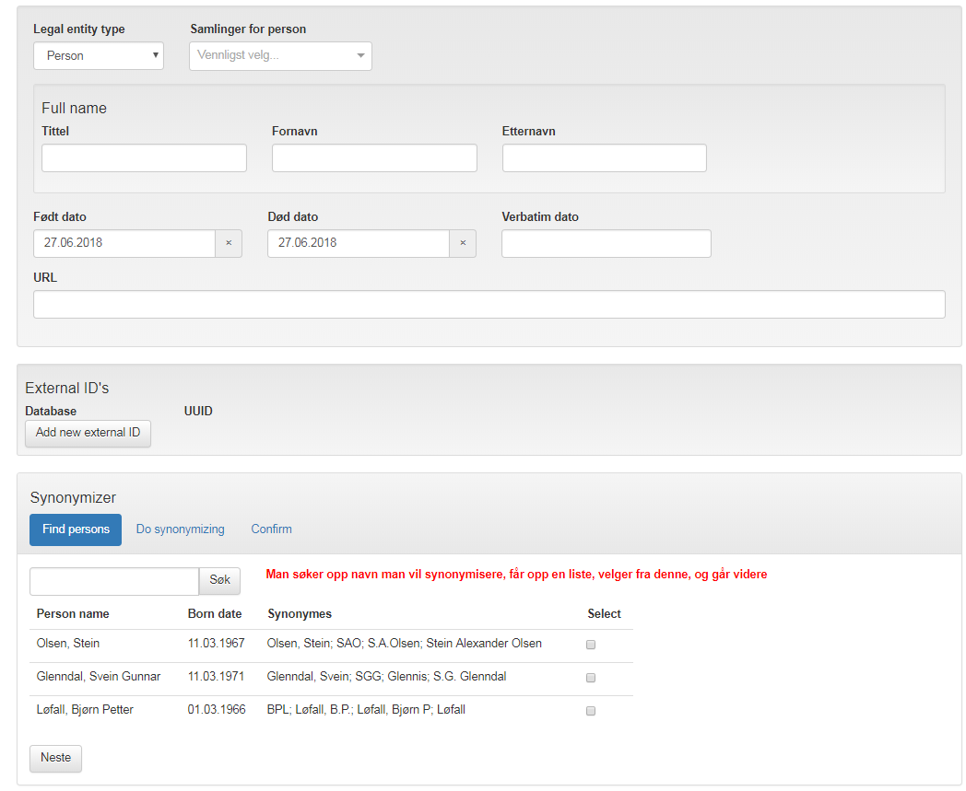

- Register:
Dr. Josef Mengele
URL: https://no.wikipedia.org/wiki/Josef_Mengele
Født: 16/3-1911
Død: 7/2-79
External ID:
ORC: 1599.554.-9
- Helt nederst på siden Legg til følgende synonym:
Titile: Henchman
Firstname: J.
Lastname: Menge

- Kikk på Synonymizer, dette er ment som en Wizard for å hjelpe deg å synonymisere Personer. Her søker man først opp hvilke personer (ikke navn) som er synonyme og deretter klikker man på neste og utfører synonymiseringen.

